МИНОБРНАУКИ РОССИИ

Федеральное государственное бюджетное образовательное учреждение высшего образования

НИЖЕГОРОДСКИЙ ГОСУДАРСТВЕННЫЙ ТЕХНИЧЕСКИЙ

УНИВЕРСИТЕТ им. Р.Е.АЛЕКСЕЕВА

Институт радиоэлектроники и информационных технологий

Кафедра информатики и систем управления

Лабораторная работа №1

ОТЧЕТ

По лабораторной работе

по дисциплине

Информатика и компьютерные технологии

РУКОВОДИТЕЛЬ:

________________ Степаненко М.А.

СТУДЕНТ:

________________ Мотяков А. С.

24-ИВТ-2

Работа защищена «___» ____________

С оценкой ________________________

Нижний Новгород 2025

Лабораторная работа

Вариант 8

Цель работы: Освоение приемов работы с геоинформационной системой на примере 2ГИС «Карта Москвы», «карта Нижнего Новгорода» по вариантам.

Задание 1: Осуществить поиск объекта по указанному адресу (по карте Москвы), отметить на карте место, соответствующее заданному адресу, найти ближайшую станцию метро, указать путь к ней, и расстояние по прямой.

Музеи, ВУЗы, находящиеся в радиусе 1 км от указанного адреса (Покровка, 8)

Покровка, 8 находится здесь:

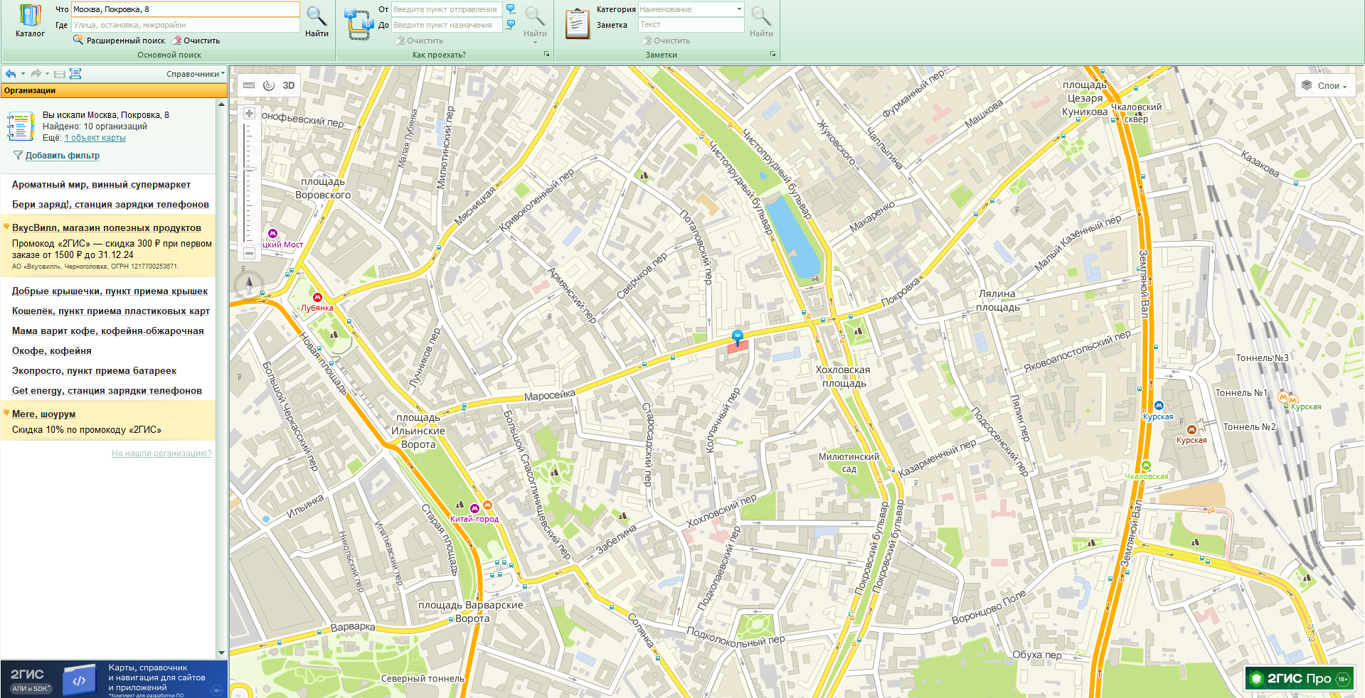

Ближайшая станция метро к заданному зданию - Китай-город, находится на расстоянии 675м по прямой от здания. Маршрут, предложенный 2ГИС, составляет 985м.

ВУЗы в радиусе 1км от заданного здания:

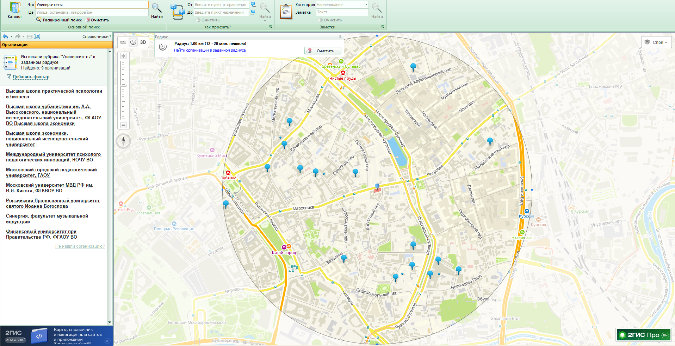

Банкоматы в радиусе 1км от заданного здания:

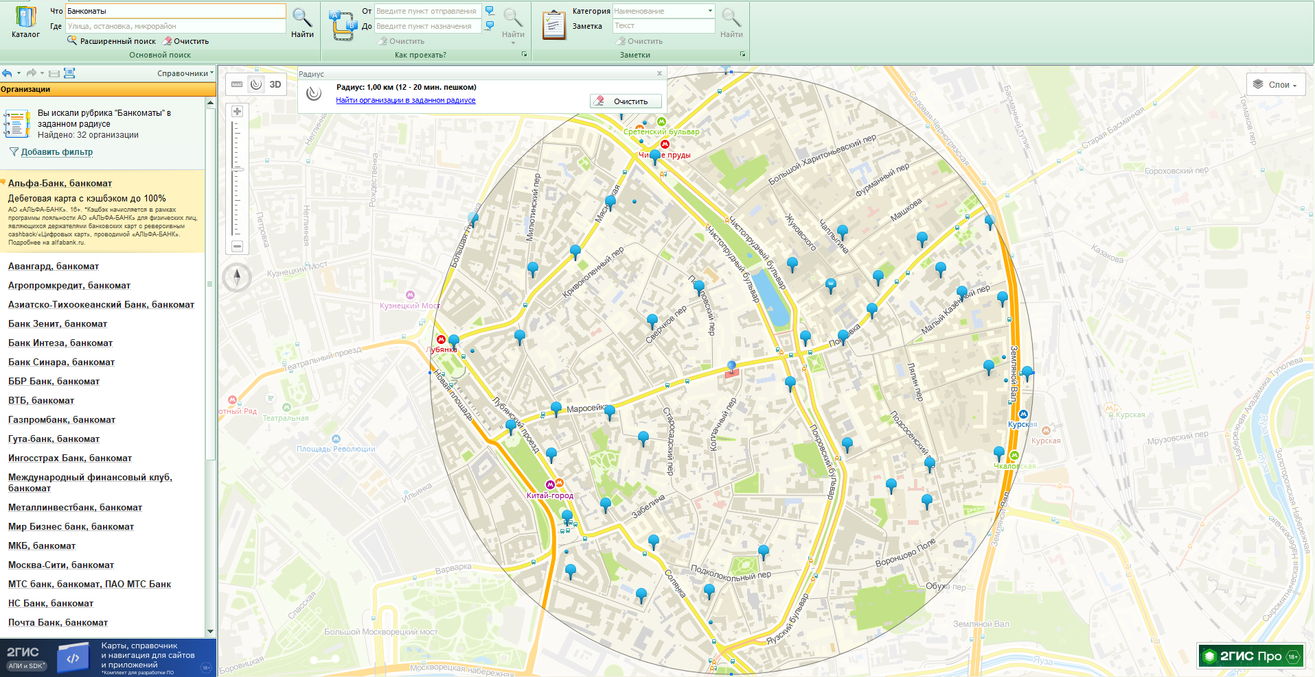

Задание 2: Найти адреса указанных в варианте ВУЗов (по карте Москвы), их учебных корпусов (филиалов) в Москве.

МИСиС Национальный исследовательский технологический университет

Адрес: Ленинский проспект, 4 ст1

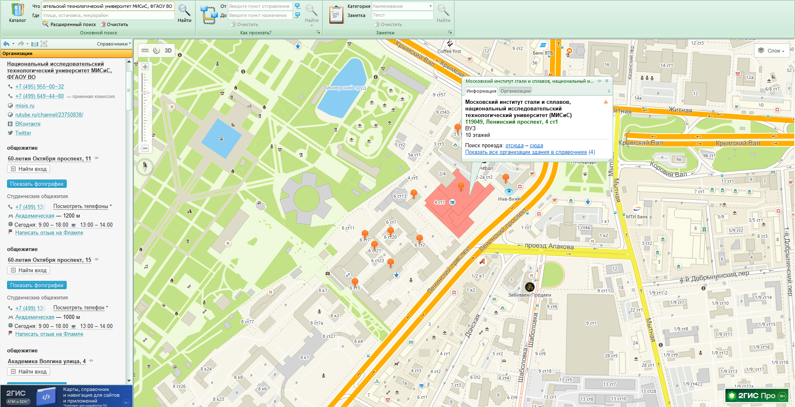

Адрес: Крымский Вал улица, 3 к1

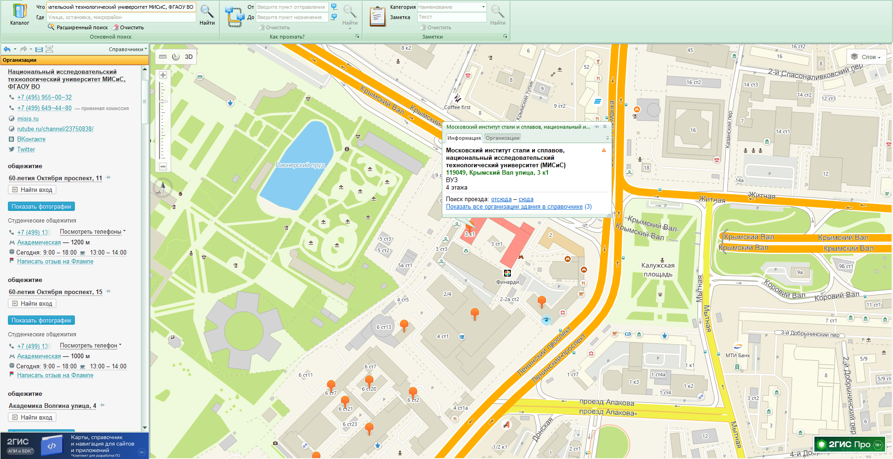

Адрес: Ленинский проспект, 6 ст2

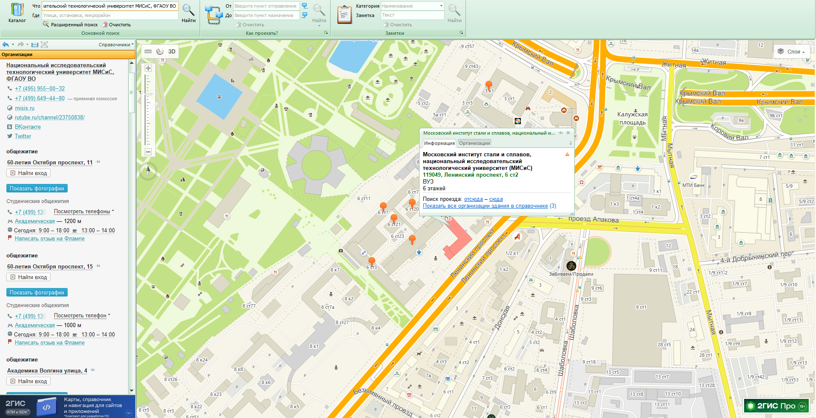

Адрес: Ленинский проспект, 6 ст1

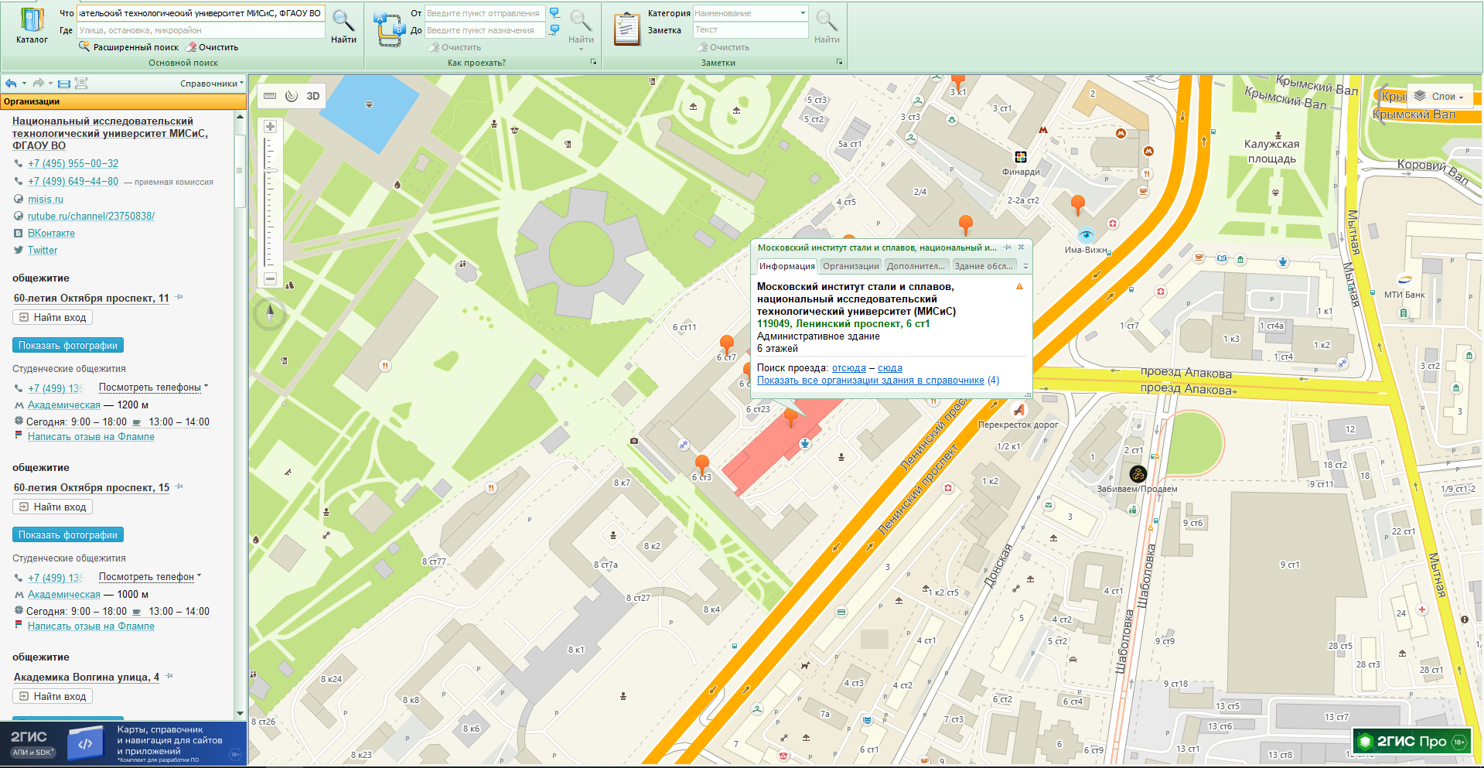

Адрес: Ленинский проспект, 6 ст20

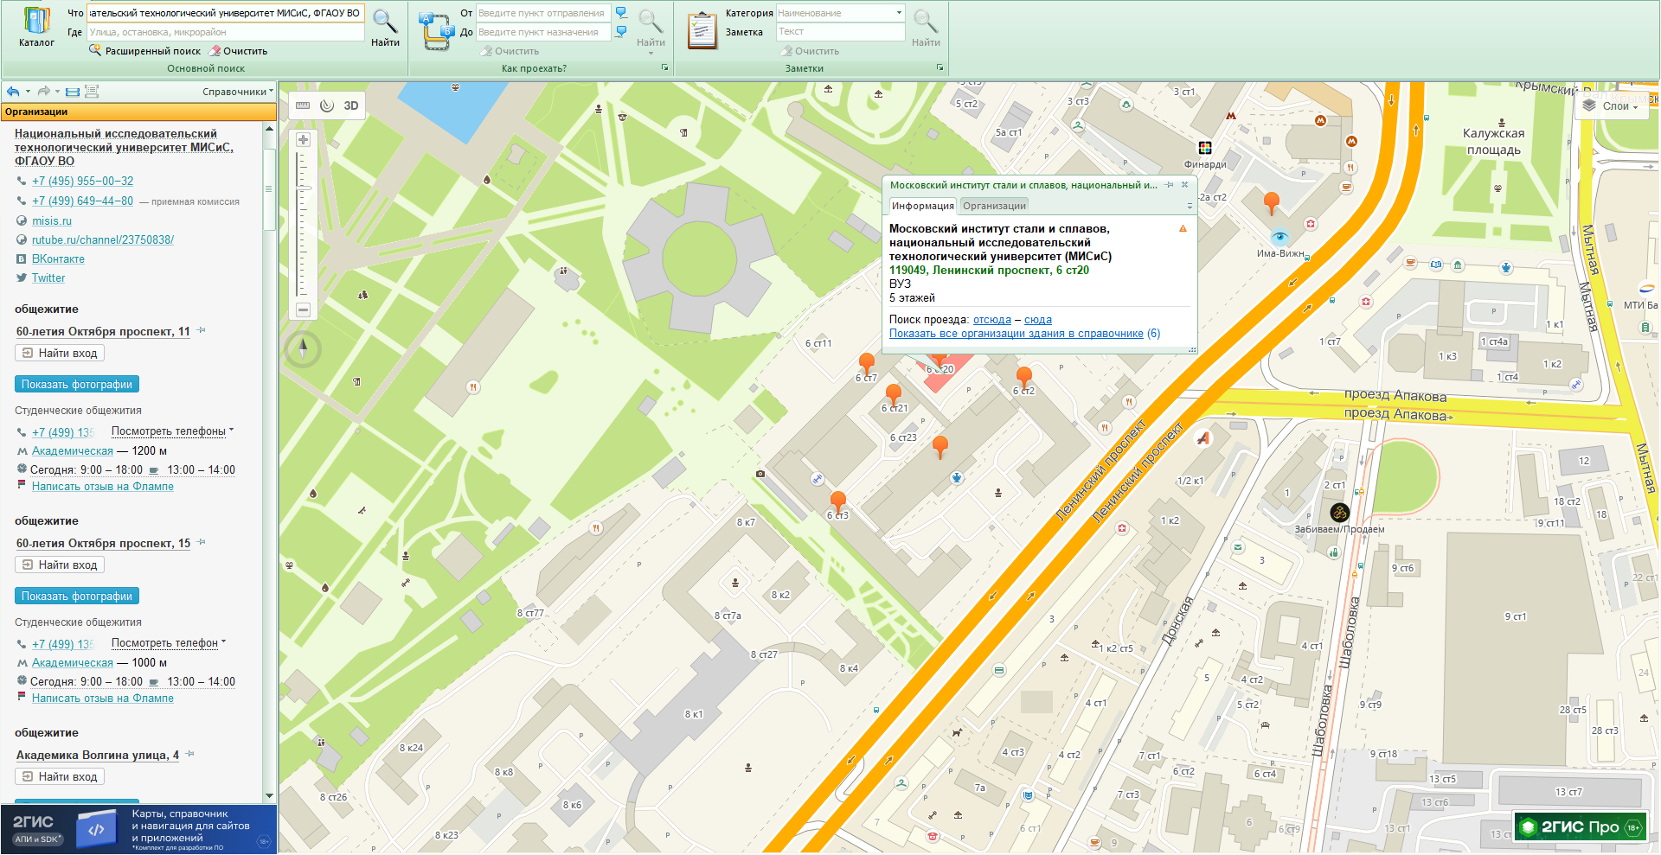

Адрес: Ленинский проспект, 6 ст7

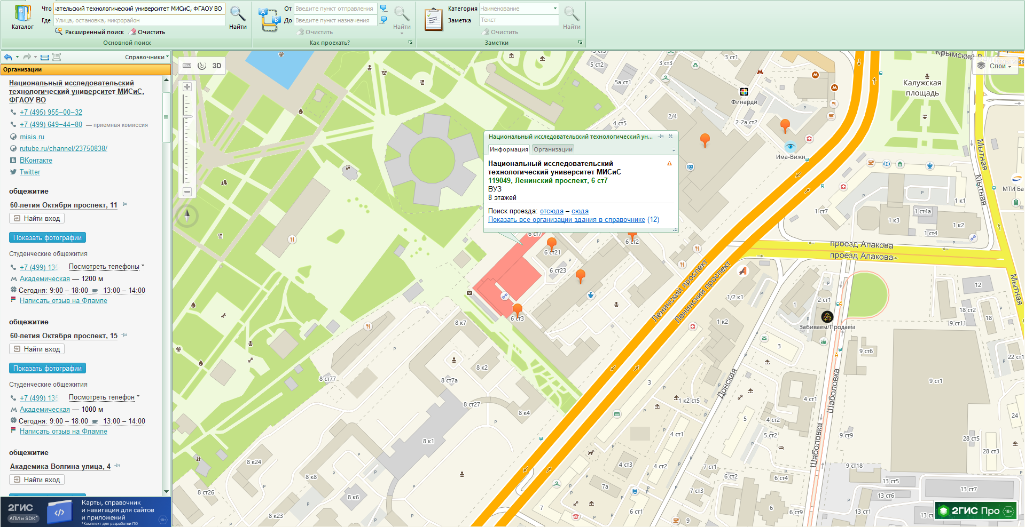

Адрес: Ленинский проспект, 6 ст21

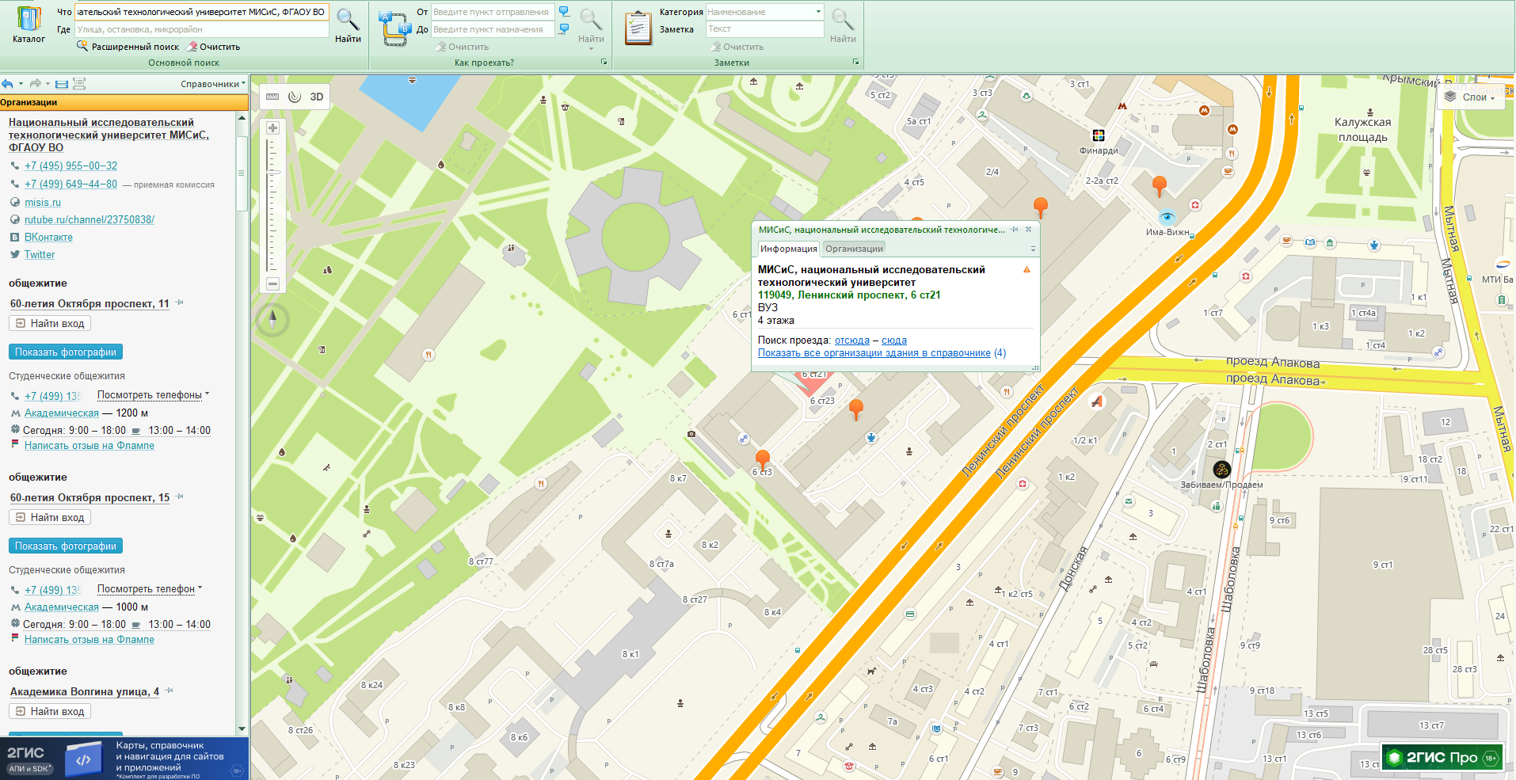

Задание 3:

Определение расстояния и маршрута движения от места жительства до места учебы:

1 корпус, 6 корпус НГТУ (по карте Нижнего Новгорода).

Определить оптимальное расстояние от места Вашего проживания до ВУЗа, указать несколько альтернативных маршрутов с использованием различных траекторий общественного транспорта и движения по пешеходным зонам.

От места жительства студента до 1 корпуса НГТУ по прямой 9,02 км. Предложенные варианты маршрута:

Дойти пешком от места жительства до остановки общественного транспорта (Двигатель Революции), воспользоваться автобусом №40, доехать до остановки (Технический университет), дойти пешком до 1 корпуса.

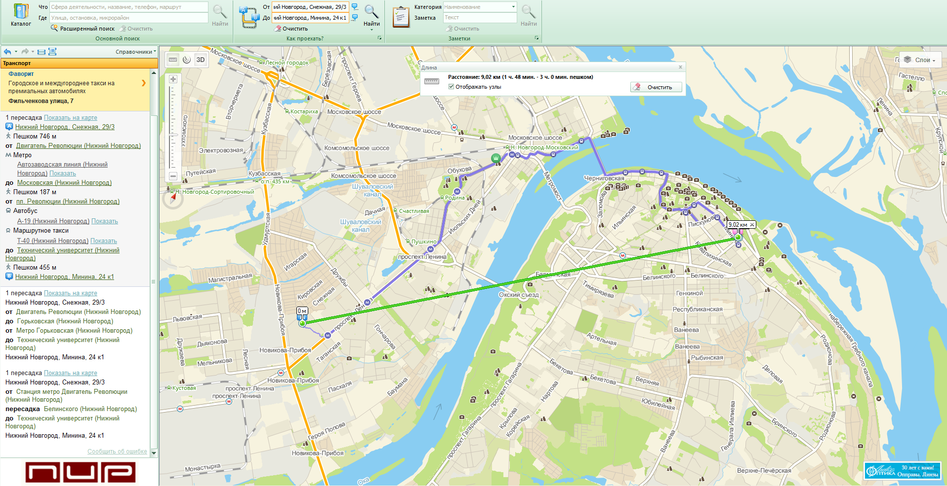

Дойти пешком до станции метро (Двигатель Революции), сесть на метро и доехать до станции метро (Горьковская), пересесть на автобус №40, доехать до остановки (Технический университет), дойти пешком до 1 корпуса.

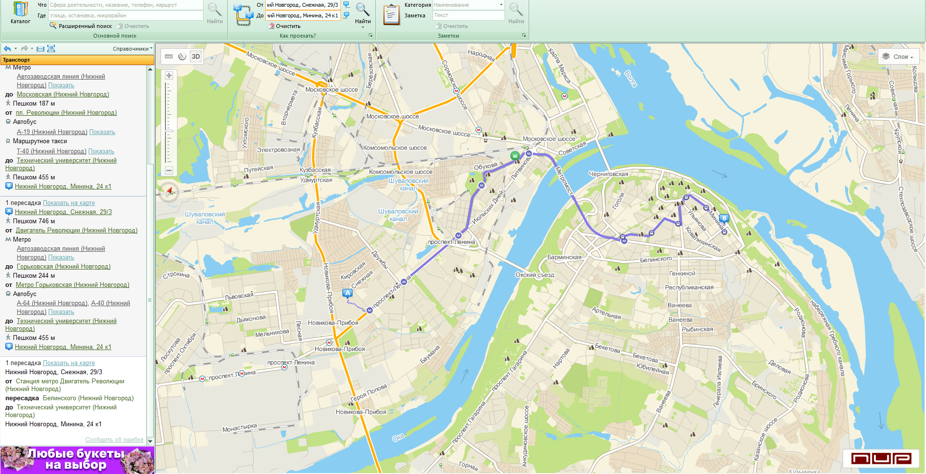

От места жительства студента до 6 корпуса НГТУ по прямой 10,61 км. Предложенные варианты маршрута:

Дойти пешком от места жительства до остановки общественного транспорта (Двигатель Революции), воспользоваться автобусом №40 или маршруткой №83, доехать до остановки (Академическая), дойти пешком до 6 корпуса.

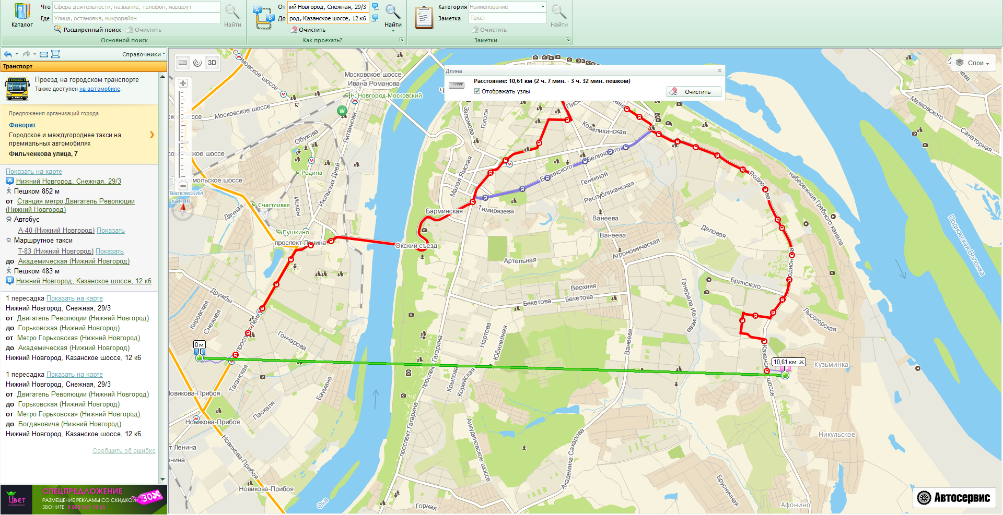

Дойти пешком до станции метро (Двигатель Революции), сесть на метро и доехать до станции метро (Горьковская), пересесть на автобус №40, доехать до остановки (Академическая), дойти пешком до 6 корпуса.

